Памятка для родителей «Полиомиелит»

ПОЛИОМИЕЛИТ – вирусное инфекционное заболевание, поражающие центральную нервную систему и вызывающее развитие вялых парезов и параличей.

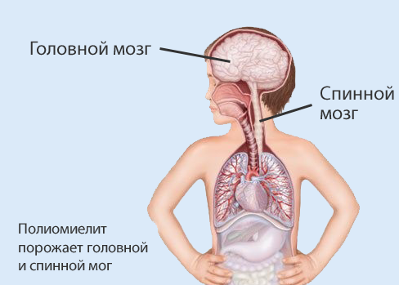
Заболеваемость встречается во всех возрастных группах, но наиболее подвержены заражению дети до 5 лет. Основной механизм передачи инфекции – фекально-оральный, пути передачи – пищевой, бытовой. В эпидемических очагах инфицирование людей может происходить также воздушно-капельным путем. Инкубационный период длится около 1 месяца (чаще 6-21 день). В организм здорового человека вирус полиомиелита проникает через рот и размножается в кишечнике.

Ранние симптомы заболевания полиомиелитом:

- высокая температура;
- общее недомогание;
- головная боль;
- тошнота;
- расстройство стула;
- повышение тонуса затылочных мышц шеи;
- боль в конечностях.

Источником инфекции являются больные и вирусоносители

Полиовирус - может легко импортироваться в страну, свободную от полиомиелита, и быстро распространится среди неиммунизированных групп населения.

В настоящее время существует риск заразится любой инфекцией, даже той, заболеваемость которой сведена к минимуму. Пока возбудитель не уничтожен как вид, любой непривитой человек может заболеть, в том числе и полиомиелитом. Не существует ни одного достоверно эффективного метода предупреждения инфекций, кроме вакцинации.

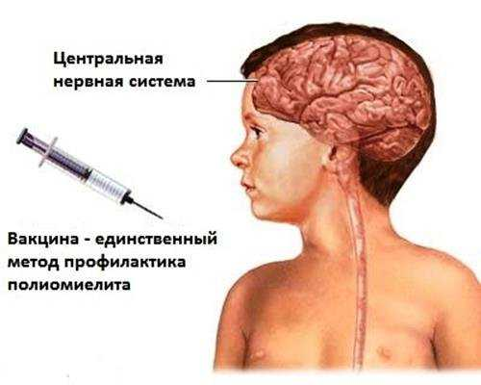
Меры профилактики
Решающую роль в профилактике полиомиелита имеет вакцинация. Согласно Национальному календарю профилактических прививок иммунизация против полиомиелита проводится:
- детям в возрасте 3 месяцев (первая вакцинация);
- детям в возрасте 4,5 месяцев (вторая вакцинация);
- детям 6 месяцев (третья вакцинация);
- детям в возрасте 18 месяцев (первая ревакцинация);
- детям в возрасте 20 месяцев (вторая ревакцинация);
- детям в возрасте 14 лет (третья ревакцинация).

Дети и взрослые, выезжающие или въезжающие в страны где регистрируются случаи полиомиелита, должны быть привиты против этой инфекции.

ВАЖНО ЗНАТЬ!

Для профилактики полиомиелита необходимо:

- строго соблюдать правила личной гигиены (мытье рук);
- свежие овощи, фрукты, зелень, сухофрукты перед употреблением обязательно промыть сначала проточной водой, а затем сполоснуть кипяченой или бутилированной водой;
- прием пищи допускается только в пунктах питания, где используются продукты гарантированного качества промышленного производства;
- для питья использовать только кипяченую или бутилированную воду, напитки и соки промышленного производства;
- купаться разрешается только в бассейнах или специально отведенных местах.

Будьте бдительны! Если у ребенка возникли жалобы на снижение мышечной силы в ногах или руках, четская опора на ноги, или вы заметили, что он стал часто «спотыкаться», «тянуть» ногу, «шлепать» ею и т.п., немедленно проконсультируйтесь в детского невропатолога. Еще большую настороженность должно вызвать состояние, когда у ребенка наряду с вышеуказанными симптомами повысилась температура, появились расстройство стула, усталость, головная боль, тошнота и т.п.
Консультации по проблеме полиомиелита можно получить у участкового врача – педиатра.

